Elektrik Akımı Nedir?
Pil(üreteç), bağlantı kablosu ve ampulden oluşan basit elektrik devresini pompa, vana, kalın boru ve ince borulardan oluşan bir su tesisatına benzetebiliriz. Su tesisatlarında vana açıldığında su, ince ve kalın borular içerisinden akmaya başlar. Ancak su kalın borulardan kolayca geçerken ince borulardan geçmekte zorlanır. Pompaya tekrar gelen su pompa tarafından itilerek borular içerisindeki hareketine devam eder. Elektrik devresinde de buna benzer bir durum vardır. Su tesisatındaki suyu elektrik devresindeki negatif yüklere, pompa pile(üreteç), vana anahtara, su boruları da elektrik kablosuna benzetilebilir.
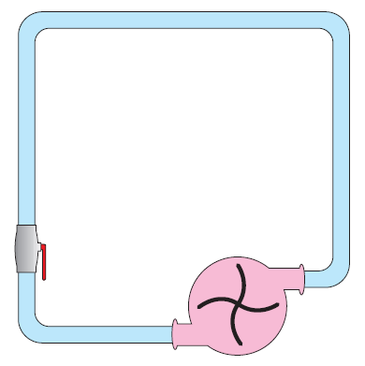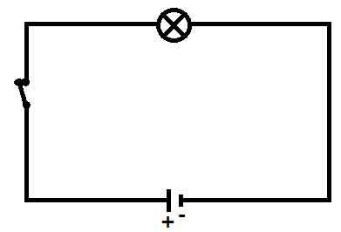
Pil pompaya benzer bir görevle elektrik yüklerine elektriksel bir kuvvet uygular. Bu kuvvetin etkisiyle elektrik yükleri kinetik enerji kazanarak bu enerji tel boyunca iletilerek iletkendeki yükler arasında enerji aktarımı gerçekleşir. Negatif yüklerin titreşim hareketi sonucunda oluşan bu enerji aktarımına elektrik akımı denir. Pilin negatif kutbundan pozitif kutbuna doğru harekete zorlanan negatif yükler, sahip oldukları enerjiyi pilin pozitif kutbundan negatif kutbuna doğru aktarır ve elektrik akımı oluşur.
Su tesisatı ile elektrik devresinin birbirine benzeyen yönleri olduğu gibi benzemeyen yönleri de vardır. Benzemeyen yönler;
- Su tesisatındaki boru kesildiğinde suyun akışı bir süre daha devam eder. Elektrik devresinde ise teller arasında bağlantı koptuğu zaman elektrik akımı anında kesilir.
- Su tesisatında eğer şeffaf boru kullanırsak hareket eden suyu gözlemleyebiliriz. Fakat elektrik devresinde titreşim hareketi yapan yükleri gözümüzle göremeyiz.
- Su tesisatındaki su borular içerisinde akarken, elektrik akımında elektronlar, bir noktadan başka bir noktaya hareket etmezler. Titreşim hareketi sayesinde diğer taneciklere çarparak enerjilerini aktarırlar.
Negatif yüklerin, titreşim hareketi sonucunda sahip oldukları hareket enerjisini yakınındaki negatif yüklerle çarparak tel boyunca iletmesi ile elektrik akımı oluşur.
Burada dikkat edilmesi gereken önemli noktalardan biri yüklerin hareket yönü ile elektrik akımının hareket yönünün farklı olduğudur. Atomun yapısındaki protonlar hareketsiz, elektronlar hareketlidir. Bu nedenle elektrik devrelerinde pil tarafından sağlanan enerji elektronları yani negatif yükleri harekete geçirir. Negatif yükler aldıkları enerji ile harekete geçerler (titreşim hareketi) ve sahip oldukları enerjiyi komşu negatif yüklere aktarırlar. Aynı tel içindeki bütün negatif yükler ortalama olarak aynı süratle titreşir. Negatif yükler pilden sağladıkları enerjiyi ampule taşır. Bu enerji ampulde ısı ve ışığa dönüşür. Negatif yüklerin titreşim hareketi ile pilin (+) kutbunda devre tamamlanır. Yani negatif yüklerin yönü pilin “-” ucundan “+” ucuna doğrudur.
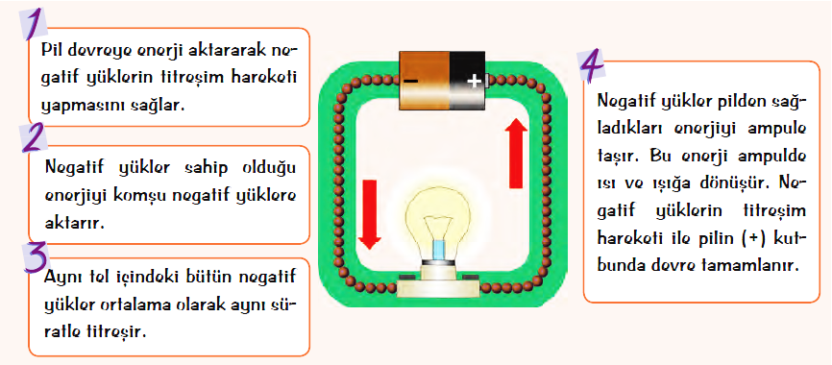
Elektrik akımının yönü ise bugün bilimsel olarak yanlış olarak kabul edilse de pilin “+” ucundan “-” ucuna doğrudur. Bunun nedeni aşağıda kısaca açıklanmıştır:
Bilim insanları, eski tarihlerde elektrik akımının yönünü, enerji kaynaklarının kutuplarıyla açıklanabileceği fikrini savunmuşlardır. Elektrik akımının pilin pozitif (+) kutbundan negatif (–) kutbuna doğru olduğu görüşünü öne sürmüşlerdir. Günümüzde ise yukarıda da belirtildiği gibi elektrik devresinde negatif yüklerin akış yönünün, pilin negatif kutbundan pozitif kutbuna doğru olduğu bilinmektedir. Birçok bilimsel yasada ilk düşünce temel alındığı için bu düşünce korunmuştur. Buna göre; negatif yükler pilin “–” kutbundan “+” kutbuna doğru akmasına karşın elektrik akım yönünün pilin “+” kutbundan “-” kutbuna doğru olduğu kabul edilmektedir. Elektrik devresinde elektrik akımının yönünü bulmak için pilin kutuplarına bakarız. Elektrik akımının yönü, pozitif kutuptan negatif kutba doğrudur. Devredeki elektrik enerjisi kaynakları olan pil, akü vb. elektrik akımını sağlar ve ampul, elektrik yüklerinin taşıdığı elektrik enerjisini kullanır.
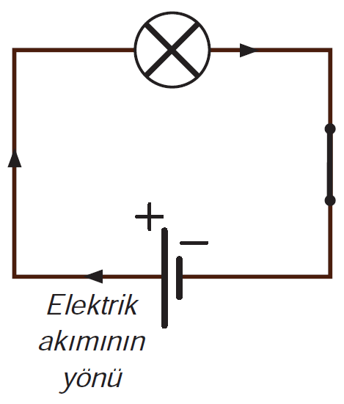
Elektrik devresinde anahtar kapalı iken elektrik yükleri pilin negatif kutbundan titreşim hareketine başlar, sahip oldukları enerjiyi birbirlerine aktararak pilin pozitif kutbuna kadar hareketlerini sürdürür. Bu durumda devre kapalıdır. Elektrik devresindeki anahtar açıksa elektrik yükleri titreşim hareketi yapamaz. Bu durumda enerji aktarımı olmayacağından ampul ışık vermez.
Ampermetre
Bir elektrik devresinde belirli bir noktadan geçen elektrik akımı ölçülebilir. Elektrik akımını ölçmek için kullanılan araca ampermetre denir. Ampermetre kısaca “A” harfi ile gösterilir. Ampermetre ile ölçülen elektrik akımı ise “i” harfi ile gösterilir ve elektrik akımının birimi, elektrik akımı ile ilgili çalışmalar yapan André Marie Ampére (Andre Mari Amper)’nin soyadı olan amperdir. Ampermetrelerin içerisinde kullanılan iletken teller devreden geçen elektrik akımını etkilemeyecek şekilde yapılmıştır. Bu nedenle ampermetreler devreye seri olarak bağlanır. Ampermetre devreye paralel bağlanırsa ampermetre üzerinden büyük miktarda akım geçer. Bu durumda ampermetre zarar görür.
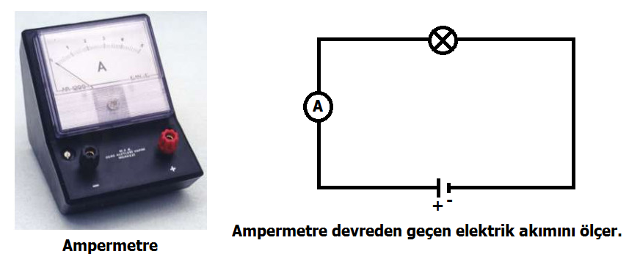
Gerilim (Potansiyel Fark)
Elektrik devrelerindeki gerilimi (potansiyel fark) aşağıdaki düzenekteki gibi bir sisteme benzetebiliriz. Pompa suyu sürekli iterek kabın kollarındaki su düzeylerinin farklı olmasını sağlar ve kabın kolları arasındaki su akışı devam eder. Elektrik akımı da devrenin iki ucu arasındaki yüklerin enerjileri arasında fark olduğu sürece olur. Bu enerji farkı gerilimin oluşmasına yol açar. Gerilim, devrenin iki ucu arasındaki enerji farkının göstergesidir.
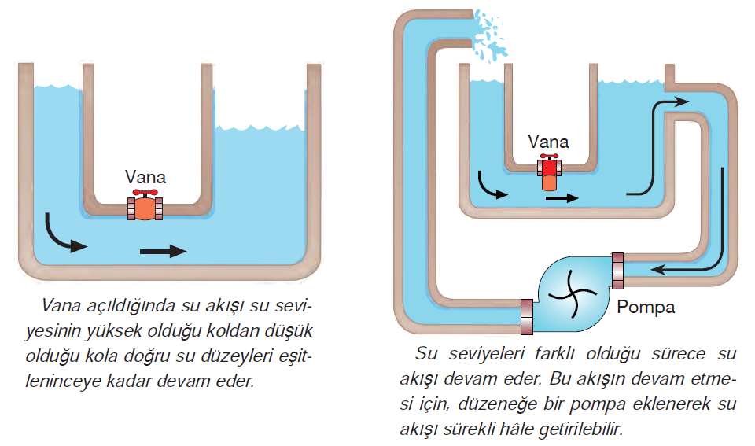
Elektrik devrelerinde elektrik akımının devamlı olmasını sağlayan (su tesisatındaki pompa gibi) elektrik enerjisi kaynakları vardır. Pil, akü, güç kaynağı vb. enerji kaynakları elektrik devrelerinde gerilim oluşturarak elektrik akımının meydana gelmesine sebep olur. Elektrikli aletlerin hepsi aynı gerilim altında çalışmaz. Çalışabilmeleri için farklı gerilimlere sahip enerji kaynaklarına ihtiyaç vardır.
Bir elektrik devresindeki gerilimi ölçmeye yarayan araca voltmetre denir. Gerilimin birimi volt olarak ifade edilir ve kısaca “V” ile gösterilir. Voltmetre, gerilimi ölçülecek noktalar arasına paralel olarak bağlanır ve bağlandığı yerdeki gerilimi ölçer. Voltmetrenin “+” ucu gerilimi ölçülecek devre elemanının “+” ucuna, “-” ucu ise elemanın “-” ucuna bağlanır.
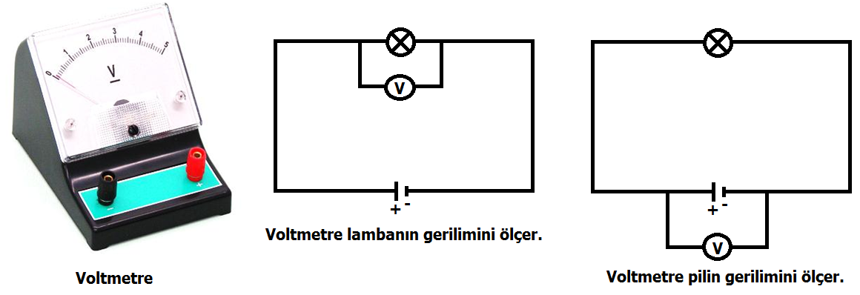
Voltmetre; direnci çok büyük olduğundan devreye paralel bağlanır, seri bağlanırsa devreden akım geçmez.
Direnç-Akım-Gerilim İlişkisi
Basit bir elektrik devresinde ampulün uçları arasındaki gerilim ile devre üzerinden geçen akım arasındaki oran (Gerilim/Akım) her zaman sabittir. Bu oran devredeki ampulün direncine eşittir.
Kısaca; bir iletkenin uçları arasındaki gerilimin telin içinden geçen akıma oranı sabittir ve bu orana direnç denir. Direnç “R” harfi ile gösterilir. Gerilim/Akım oranının birimi Volt/Amper olarak yazılır. Bu birim aynı zamanda bu oranın değeri olan direnç birimidir. Direnç birimi olarak Volt/Amper kullanıldığı gibi Ohm (Ω) da kullanılır.
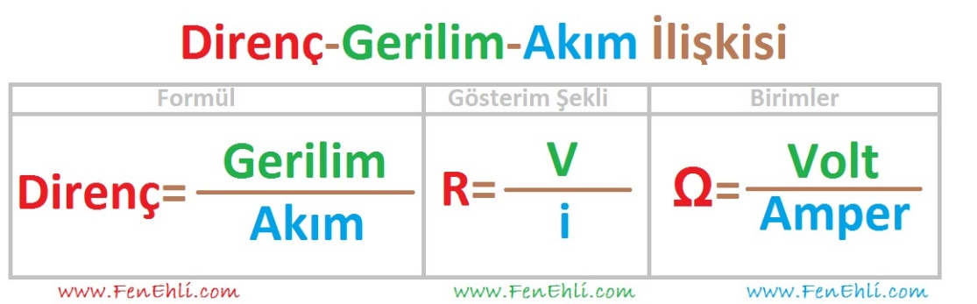
Bir iletkenin uçları arasındaki gerilim ile üzerinden geçen akım arasındaki ilişkiyi ilk bulan kişi George Simon Ohm (Corç Simon Om) olduğu için bu ilişkiye Ohm Kanunu denir. Bir devredeki direnç, dirençölçer adı verilen araçla ölçülür.
Elektrik devrelerinde enerji kaynağının verdiği enerji artarsa devreden geçen akım şiddeti de artar. Yani devredeki gerilim ile devreden geçen akım doğru orantıdır. Bu nedenle gerilim/akım oranı değişmez. Bu durum aşağıdaki gibi Gerilim-Akım grafiği ile de gösterilebilir.
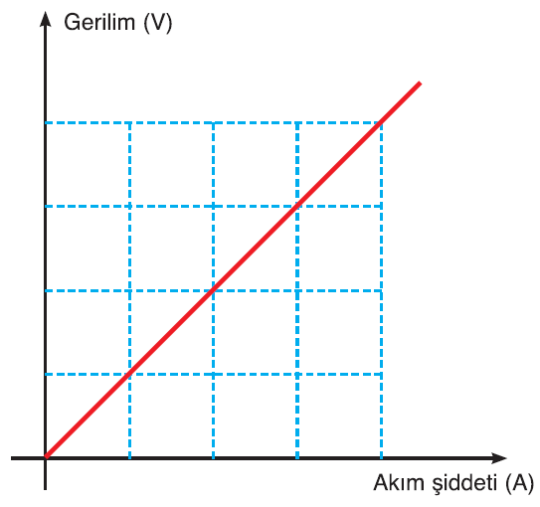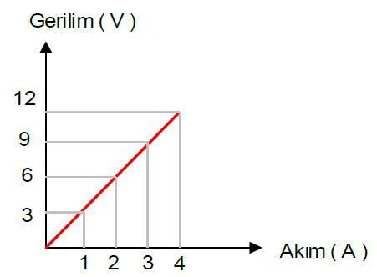
Birden çok pilin bağlı olduğu devrelerde, pillerden birinin pozitif kutbunun diğerinin negatif kutbuna bağlanması devre elemanının uçları arasındaki gerilimi yükseltir. Artan gerilim ise devre elemanı üzerinden daha büyük bir akımın geçmesini sağlar ve ampulün parlaklığı artar.

